2-NJI TEJRIBE IŞI
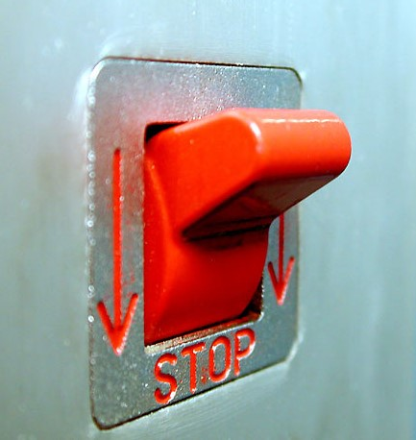
HEMIŞELIK TOK BERLEN HALATYNDA IŞLETME WE ÖÇÜRME
Hemişelik tok berlen halatynda işletme we öçürme.

Modelirlenen liniýalaryň kömegi bilen eksperimentleri geçiren wagtyňyz bar bolan serişdeleriň kömegi bilen kommutasion prosesleri aňsat seljerip bolýar.
Öçürmäniň amaly proseslerinde bu örän kyndyr, sebäbi komutatorlaryň kontaktlarynyň wibrasiýasy, elektrik dugasy hem-de ýakmanyň pursatlary mukdar bahalandyrmasy ýa-da täzeden gaýtalanmasy kyn bolýar.
UniTrain-I ulgamly eksperimentlerde "TransientEventAnalyzer" (GP analizatory) wirtual instrumentiniň kömegi bilen siz aňsatlyk bilen şol kommutasion prosesleri hakyky edip gaýtaladyp bilýäňiz. VI"TransientEventAnalyzer" programma üpjünçiligi bir wagtda elektron öçüriji bolup durýar, onuň hem-de ýygnaýjy ossilografyň (alnan netijeleri görkezýär we olary seljermäge mümkinçilik berýär) kömegi bilen mehaniki urgylaryň ýoklugynda hemişelik we üýtgeýän napraeniýanyň öçürilmesini-işletmesini gaýtalap bolýar.
Hemişelik toguň pitaniýesinde öçürme-işletme prosesini düşünmek üýtgeýän toguň pitaniýesinde bolup geçýän kommutasion proseslerine düşünmekligiň esasydyr.
рOm agram salmada işletme we öçürme.
Ýönekeýleşdirilen simde, ýagny biz diňe misiň garşylygyny göz öňünde tutýarys, işletme we öçürme proseslerini beýan etmek aňsatdyr:
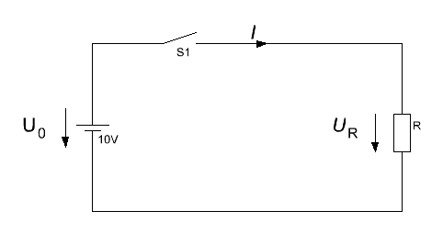
Öçürilen:
U_{R} = 0; I = 0
Işledilen:
; 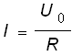
Işledilenden soň ýüze çykan napraženiýanyň çeşmesiniň üýtgemeýän hemişelik napraženiýe U0, R garşylyga goşulýar, üýtgemeýän hemişelik tok geçiýär I. Öçürilenden soň napraženiýe=0 V. Ideal om agram salnan halatynda hiç hili geçiş prosesleri ýok, sebäbi ululyklaryň stasionar aňlatmalary kommutasiýanyň yz ýany şol aňlatmalara gabat gelýär. Çyzgynyň elementi
Mehaniki geçirijileriň köpüsi konstruksiýanyň ideal elementleri bolup durmaýarlar. Olar wagt togtamasy bilen işe girizilýär we olar özüniň işledilen ýagdaýynyň täze ahyrky ýagdaýynda durnuklaşýança wibrirleýärler.
RC-de işletme we öçürme
Diňe om garşylygy bolan simiň giňişleýin çyzgysynyň ýönekeýleşdirilen maketi hakykata gabat gelmeýär. Izolirlenen ýeri bolan sim geçiriji bolup durýar, emma ýere degişlilikde ol sim näçe uzyn bolsa, şonça-da ýokary bolan göwrümliligi emele getirýär.
Işletmäniň iki ýagdaýy hem (WKL, WYKL) şu hilde görkezilip bilner:
Hemişelik napraženiýeU0 we iki sany bölek napraženiýalary R we C, konturlaryň düzüminiň şertlerini kanagatlandyrmalydyrlar. Iki sany bölek napraženiýalaryň UC we UR jemi üpjün edýän napraženiýa U0laýyk bolmalydyr.
Şol sanda güýji:
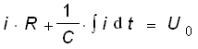

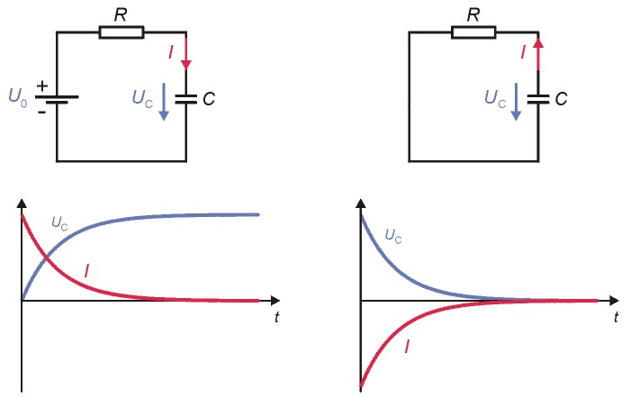

Işletme prosesi
Toguň we napraženiýanyň wagt häsiýetnamasy kondensatory zarýadlama prosesi bilen kesgitlenilýär.
Toguň geçişi şu funksiýa bilen häsiýetlendirilýär: | Wagtyň hemişeliligi | Napraženiýanyň garşylykdaky wagt häsiýetnamasy üçin: | Napraženiýanyň kondensatordaky häsiýetnamasy üçin:
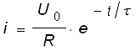 |  | 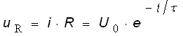 | 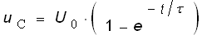
Kondensator işledilen wagty zarýadsyzlandyrylýar, onuň napraeniýasy=0 W. Garşylykdaky başlangyç napraeniýe goşulan napraeniýe U0 laýyk gelýär. Işledilen pursatynda, tok R garşylygyň we U0 napraeniýanyň ululygy bilen kesgitlenilýär. Netijede, işletmäniň pursaty üçin: i=U0/R; uR=U0 и uc=0
Kondensator zarýadlanýar we onuň napraeniýasy ýokarlanýar. Şol ululykda hem garşylykdaky napraeniýe peselýär. Napraeniýanyň kondensatordaky we garşylykdaky häsiýetnamalary funksiýalara esaslanyp, olaryň stasionar ululyklarynyň 4 ýetýär (ahyrky aňlatma). Stasionar ýagdaýy üçin: i=0; uR=0 и uc=U0

Öçürme prosesi
Öçürme prosesiniň başlangyç şertleri: kondensator 0 W çenli zarýadlanan, pitaniýanyň napraeniýesi bolsa gysga utgaşdyrylan we 0 W barabardyr. Şeýlelikde napraeniýanyň garşylykdaky häsiýetnamasy üçin:
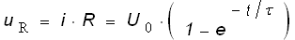
Napraeniýanyň kondensatordaky häsiýetnamasy üçin:
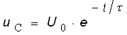
RLC-de işletme we öçürme
Bir fazaly simiň hakyky häsiýetnamasyny görkezýän ýönekeýleşdirilen ekwiwalent çyzgysy om, göwrüm we induktiw elementlerini özünde jemleýär hem-de şu görnüşdedir:
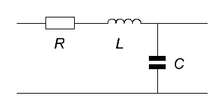
Bu çyzgy hemişelik napraženiýe bilen üpjün edilýär U0. RLC elementleriniň çyzgysynyň kommutasion prosesi RC ýa-da RL elementleriniň proseslerinden has-da toplumlaýyn beýan edilmelidir. Şu halatda gürrüň yrgyldyly kontur barada gidýär, onda kommutasion prosesleriniň bolýan wagty energiýanyň L induktiwlilik we C göwrümliligiň arasynda iberilýär.
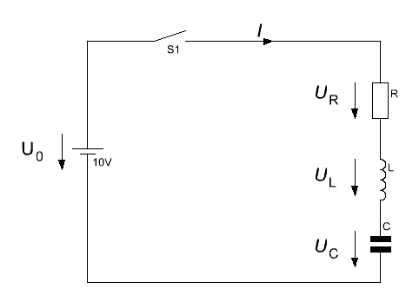
Hemişelik napraženiýe U0we R,L we C üç sany bölek napraženiýeler kontur toklarynyň toplumynyň şertlerini kanagatlandyrýarlar. Şol ýerde:
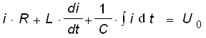
Geçirme prosesinden soň birinji fazada toguň we napraženiýanyň prosesleri induktiwlilik bilen kesgitlenýär. Induktiwlilikdäki tok başda nol bolanlygy sebäpli, induktiwlilikdäki umumy napražniýe U0 peselýär.
Bellenen durnukly režim göwrümlilik bilen kesgitlenýär. Jemi napraženiýe göwrümlilikde peselýär.Her bir kommutasiýa yrgydyny emele getirýär. Yrgyldylaryň bes etmegi R om garşylygyna baglydyr.

Rezonans ýygylygy
Yrgyldyly konturyň rezonans ýygylygy:
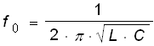

Eksperiment: Işletme prosesi
TransV1 iş örtügini açyň ýa-da şu ustanowkalary "Transient-Event-Analyzer-GP analizatoryna" geçiriň
 | Inputs(Giriş) | RegisterDC(hemişelik toguň registri) | Diagramm(diagramma)
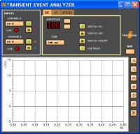 | ChanelA(A kanal):20  V  ChanelB(B kanal):20  V | Time(Wagty):500ms  Amplitude(Amplituda):beliebig(saýlamaly)  USERELAY | X-Achse(Х oky):500ms  Y-Achse(Y oky):minimum-5V, maksimum  +15V
UniTrain-I interfeýsiň A analog girelgesini R garşylyga birikdirip, simdäki R garşylykda napraeniýany ölçäň.RUN düwmesini basyp, ölçegleri geçirip başlaň. Alnan grafigi diagrammany ýatda saklýayş oknosyna göçüriň.
Transient-Event-Analyzers(GP analizatorynyň) düzetmelerini üýtgediň:

- TIME(WAGTY)10ms

RUN düwmesini basyp, ölçegleri geçiriş prosesini herekete getiriň. Alnan grafigi diagrammany ýatda saklýayş oknosyna göçüriň.

Özbaşdak taýýarlyk üçin soraglar we ýumuşlar
Elektrotehnikada geçiş proseleri diýlip nämä aýdylýar?
Näme üçin geçiş prosesler elektrotehnikada aýratyn ähmiýete eýe?
Haýsy komponentler ekwiwalent çyzgyda üýtgeýän naprýaženiýany geçiriji bolup çykyş edýärler?
Degişli elementi haýsy häsiýetnama bilen beýan edip bolýar?
Toguň işledilmeginiň we naprýaženiýanyň işledilmeginiň häsiýetnamalaryny haýsy çyzgy bilen deňeşdirip bolar?

